ЧЕЛЯБИНСКАЯ ОБЛАСТЬ

АДМИНИСТРАЦИЯ
ЗЛАТОУСТОВСКОГО ГОРОДСКОГО ОКРУГА
ПОСТАНОВЛЕНИЕ

22.10.2024 г. | № | 440-П/АДМ
г. Златоуст
Об исполнении бюджета Златоустовского городского округа за 9 месяцев 2024 года
В соответствии с пунктом 99 Положения о бюджетном процессе муниципального образования - Златоустовский городской округ,
утвержденного решением Собрания депутатов Златоустовского городского округа от 03.11.2009 года № 82-ЗГО,
ПОСТАНОВЛЯЮ:
1. Утвердить отчет об исполнении бюджета Златоустовского городского округа (далее - бюджет городского округа) за 9 месяцев 2024 года в соответствии с бюджетной классификацией Российской Федерации по доходам
в сумме 5 674 014,05 тыс. рублей, по расходам в сумме 5 446 374,0 тыс. рублей
с превышением доходов над расходами (профицит бюджета)
в сумме 227 640,05 тыс. рублей со следующими показателями:
1) по доходам бюджета городского округа за 9 месяцев 2024 года (приложение 1);
2) по расходам бюджета городского округа по ведомственной структуре расходов бюджета за 9 месяцев 2024 года (приложение 2);
3) по источникам внутреннего финансирования дефицита бюджета городского округа за 9 месяцев 2024 года (приложение 3).
2. Пресс-службе Администрации Златоустовского городского округа (Валова И.А.) опубликовать настоящее постановление в официальных средствах массовой информации и разместить на официальном сайте Златоустовского городского округа в сети «Интернет».
3. Организацию и контроль выполнения настоящего постановления возложить на заместителя Главы Златоустовского городского округа
по имуществу и финансам Дьячкова А.А.

Исполняющий обязанности Главы Златоустовского городского округа | 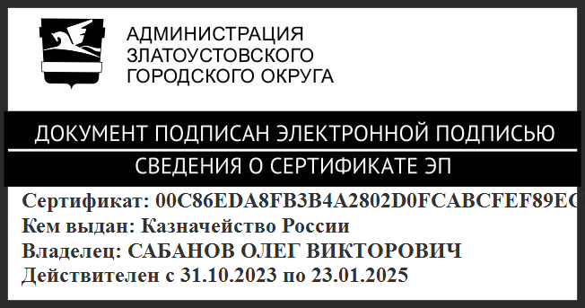 | О.В. Сабанов

Рассылка: СД, КСП, ФУ, прокуратура, пресс-служба

